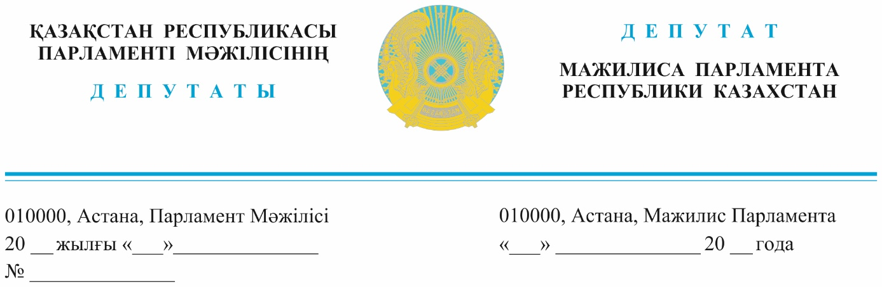

*2023 жылғы 3 мамырда жарияланды* **Қазақстан Республикасы**

**Премьер-Министрінің**

**бірінші орынбасары**

**Р.В. Склярға**

**ДЕПУТАТТЫҚ САУАЛ**

**Құрметті Роман Васильевич!**

2022 жылдың 1 қырқүйегінде мемлекет басшысы Қасым-Жомарт Кемелұлы Тоқаев Қазақстан халқына жолдауында, елімізге заңсыз кірген автокөліктерді тіркеу туралы біржолғы шешім жасауды ұсынды.

2023 жылы Үкімет Қаулысы негізінде 2022 жылы 1 қыркүйекке дейін ел аумағына әкелінген көлік құралдарының жекелеген санаттарын бастапқы тіркегені үшін алым мөлшерлемесі мен утилизациялық алымын 200 мың теңгеге бекітті. Оған қоса көлік басқа мемлекеттің іздеуінде болмауы және кедендік тазалаудан өтуі шарт болды.

Қазіргі таңда біздің көтеріп отырған мәселеміз еліміздің аумағына 2022 жылдың 1-қыркүйегінен кейін кірген 80 мыңға жуық көліктің тағдыры жайында болмақ.

Қарапайым халық шетелден, яғни, шетелдік тіркеуі бар көліктерді неге алып жатыр? Өйткені, ол машиналардың жылы жаңа, сапасы жоғары, оған қоса бағасы жағынан да тиімді болып отыр. Өздеріңіз білетіндей, біздің елде 30 жыл жүрген ескі көліктің бағалары шарықтап тұр. Мысалы, екі-үш жыл бұрын «Toyota Camry 20» автокөлігі 2 млн. теңге тұрса, қазір 4 млн. теңгеге жетті. Бұні біздің елде «Тойота алсаң өзіңе салған инвестиция» деп біледі. Себебі сатып алған ескі көліктің бағасы жыл өткен сайын қымбатауда. Ал өзімізден құрастырылып шыққан автокөліктер қарапайым азаматтарға қолжетімсіз, бағасы сапасына сай келмейді. Шетелден ресми түрде сатып алайын десе утилизациялық алым мен бастапқы тіркеу алымы мөлшерлемесінің құны көлік бағасынан да асып жатыр. Сондықтан да, азаматтарымыз әлі күнге дейін көрші елдерден көліктерді кіргізіп жатыр. Олардың саны күн сайын артып, алдағы уақытта тағы үлкен мәселеге әкеп соғуы әбден мүмкін. Осыған қатысыты сізге мынадай сұрақтарымыз бар:

1. 2022 жылдың 1 қыркүйегінен бастап, шетелдік тіркеуі бар көліктерді басқарған Қазақстан азаматтарына еліміздің шекарасына кіруге неге рұқсат берілді?
2. Президент жолдауында заңсыз көлік әкелетін амал-тәсілдің бәріне тосқауыл қою үшін батыл шаралар қабылдау қажет деді. Сіздердің тарапыңыздан тосқауыл қою үшін қандай шаралар қабылданды?
3. Шекарамыздан өткен шетелдік тіркеуі бар автокөліктердің қаншасы мемлекеттік тіркеуден өте алмады және олардың тағдыры не болмақ?

**Сонымен қатар, Жалпыұлттық социал-демократиялық партиясы:**

1. Шетелдік теркеуі бар көліктетерді заңдастыру уақытын, шекарамыздан заңсыз кіретін көліктерді өткізбеудің амалдарын тауып, нақты шарттарын бекіткенге дейін ұзартуды ұсынады.

Осы жоғарыдағы аталған мәселені ескере отырып, бұл көлік иелерінің арасында жалғыз басты аналар, көп балалы және мүмкіндігі шектеулі бала асырап отырған отбасылар, мүмкіндігі шектеулі жандар мен жасы 35-ке дейінгі жастар бар екенін ескере отырыңыздар.

Депутаттық сауалға заңнамада көрсетілген мерзімге сай жауап беруіңізді сұраймын.

Құрметпен Жалпыұлттық социял -демокартиялық партиясының фракция мүшелері атынан

**Жалпыұлттық социал -**

**демокартиялық партиясы**

**фракциясының мүшелері**

**Н.Сайлаубай**

**Н.Әуесбаев**

**А.Рақымжанов**

**А.Сағандықова**

Орынд: Н. Ынтықбаева

Тел. 746842